科研经费管理系统
用户操作手册
复旦大学附属肿瘤医院
2016/10/10

目录
1． 用户登录科研经费管理系统 2
1.1 通过IE浏览器进入系统 2
1.2 通过OA一键连接进入系统 2
1.3 通过统一工作平台进入系统 3
1.4 通过账号登录系统 3
1.5 进入科研经费模块 4
2． 课题基金查询操作 4
2.1 查询负责的课题项目 4
2.2 查询课题项目到账金额明细 4
2.3 查询课题项目经费使用明细 5
2.4 查询课题项目经费上限 5
2.5 查询课题项目冻结金额 6
3． 课题基金经费支出操作 6
3.1 查询未结束的课题基金支出明细 6
3.2 新增经费明细申请 6
3.3 修改经费支出明细 8
3.4 打印经费明细申请单 8
3.5 查看经费支出申请到办理流程 9
4． 经费上限调整操作 10
4.1 增加【经费上限调整】申请 10
4.2 修改【经费上限调整】申请 10
4.3 打印【经费上限调整】申请单 11
4.4 查询已经完成【经费上限调整】 11
5． 课题基金授权操作 12
5.1 增加课题基金授权用户 12
5.2 取消课题基金授权用户权限 12
6． 经费管理规定操作 13
6.1 查询【经费管理规定】相关内容 13
6.2 下载【经费管理规定】文档 13

用户登录科研经费管理系统

通过IE浏览器进入系统
打开IE浏览器，在地址栏中输入http://172.172.172.25:330，进入登录界面，点右键【创建快捷方式】或者【添加到收藏夹】中方便以后使用，具体见下图。
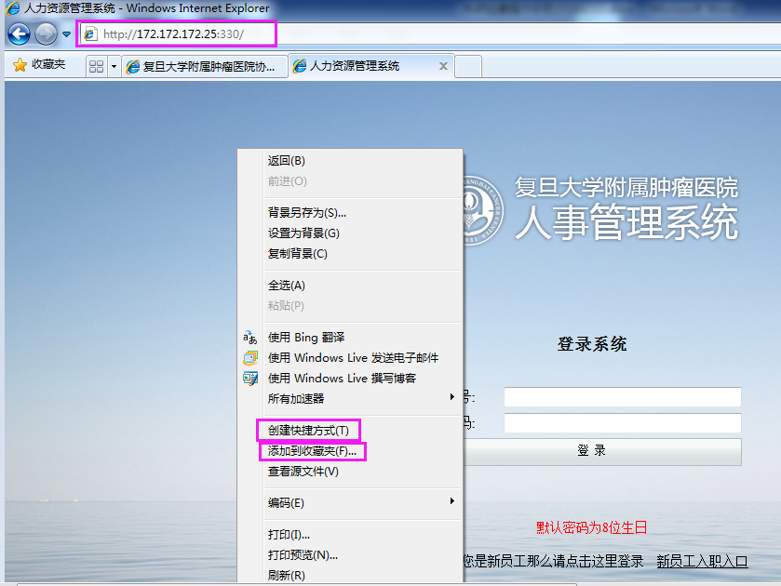

通过OA一键连接进入系统
进入OA系统，点击首页右边的【人事管理系统】，进入系统，具体见下图。
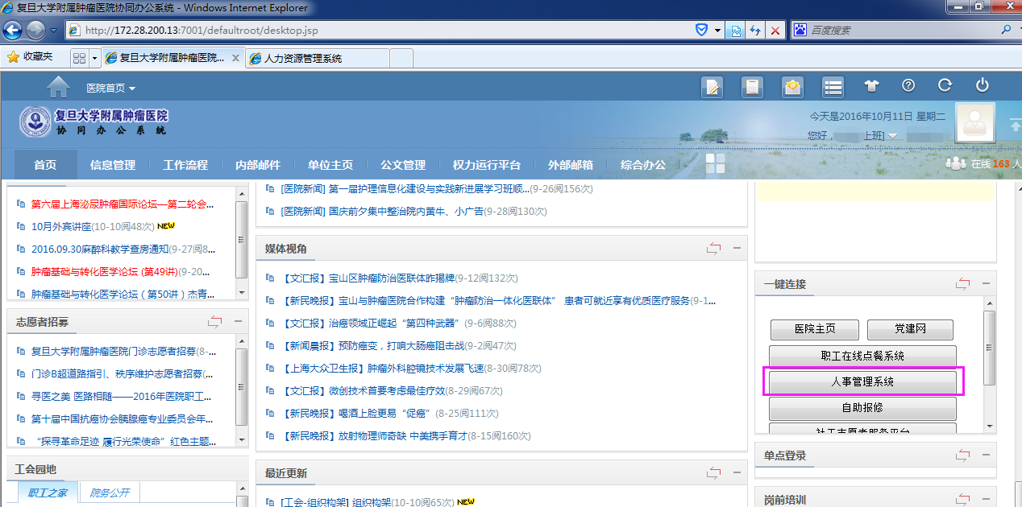

通过统一工作平台进入系统
进入统一工作平台，点击【HRP】展开子菜单，点击【人力资源管理系统】，具体见下图。
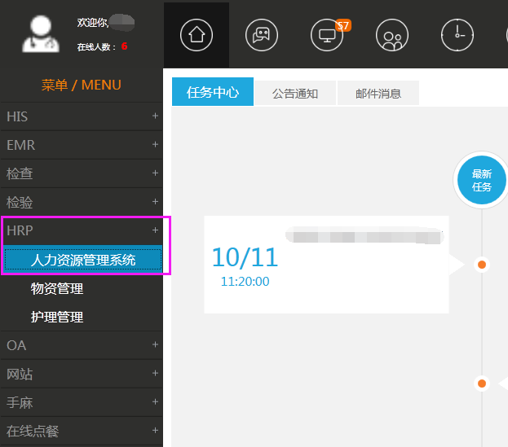

通过账号登录系统
输入自己的工号（一般为4位工号）和密码（默认密码为8位生日），点击登录，如果登录失败请联系信息科，具体见下图。
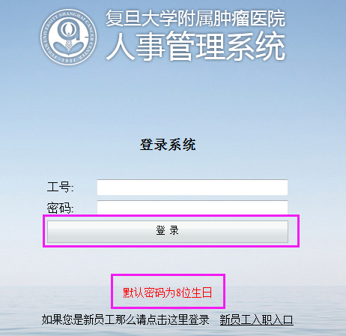

进入科研经费模块
登录成功后点击【科教管理】，会看到左边的【科研经费】模块，如果看不到说明没有对应的操作权限，请联系信息科，具体见下图。
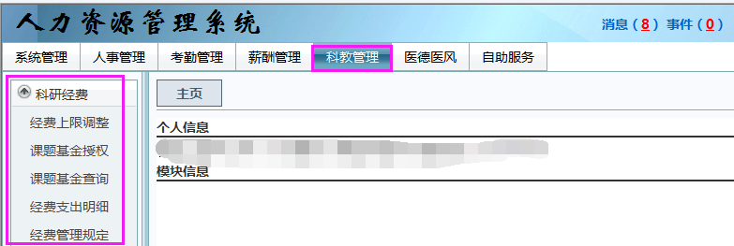

课题基金查询操作

查询负责的课题项目
点击【课题基金查询】，默认显示所有负责课题项目，如果没有请联系科教科，具体见下图。
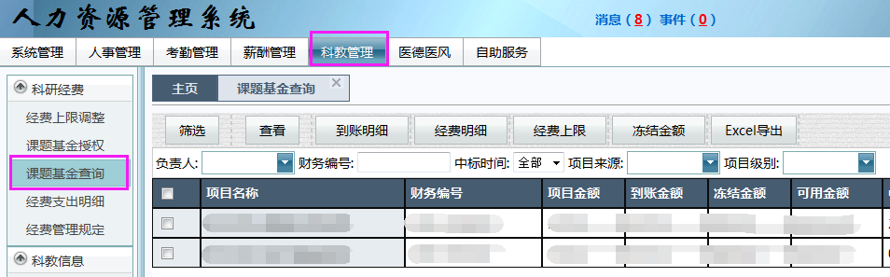

查询课题项目到账金额明细
进入【课题基金查询】界面后，选中对应的课题项目，点击【到账明细】进行查看，见下图。
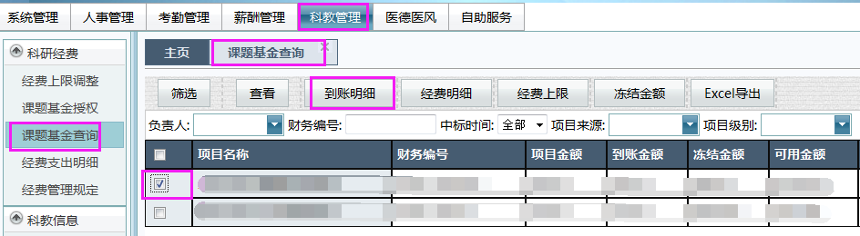
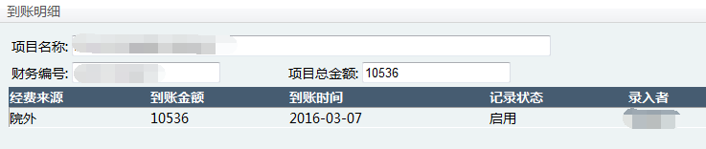

查询课题项目经费使用明细
进入【课题基金查询】界面后，选中对应的课题项目，点击【经费明细】进行查看，见下图。
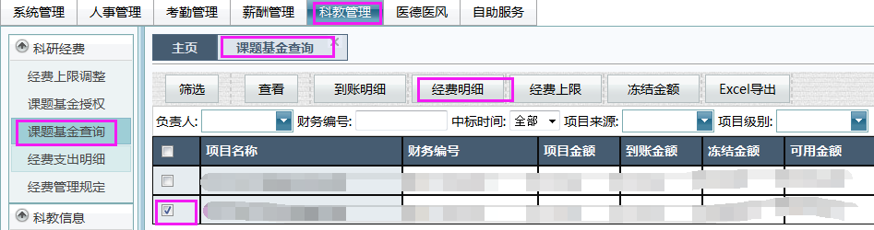
在【经费明细】中会显示该项目所有经费支出的状态。
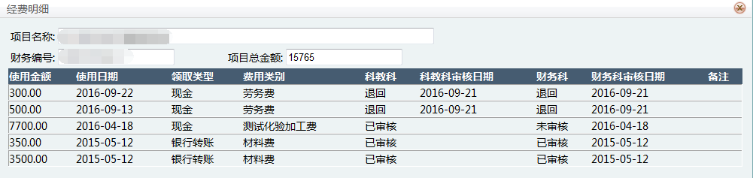

查询课题项目经费上限
进入【课题基金查询】界面后，选中对应的课题项目，点击【经费上限】进行查看，见下图。
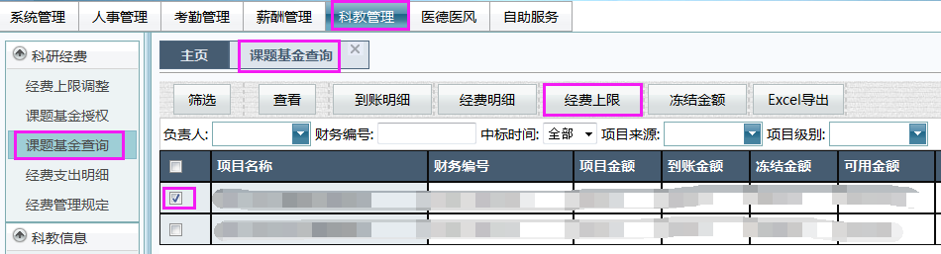
在【经费上限】中会显示对应课题的上限金额、已使用金额、冻结金额、剩余金额
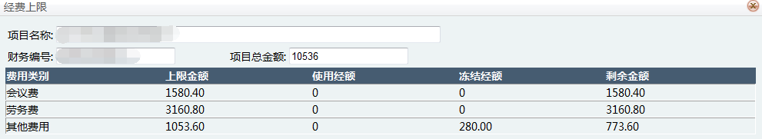

查询课题项目冻结金额
进入【课题基金查询】界面后，选中对应的课题项目，点击【冻结金额】进行查看，见下图。
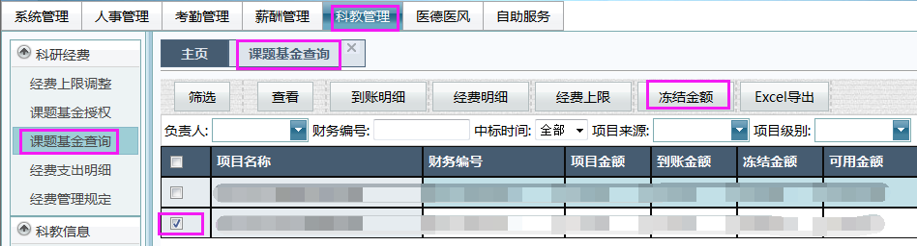
冻结金额包括审核后未审核或者已退回的支出明细。
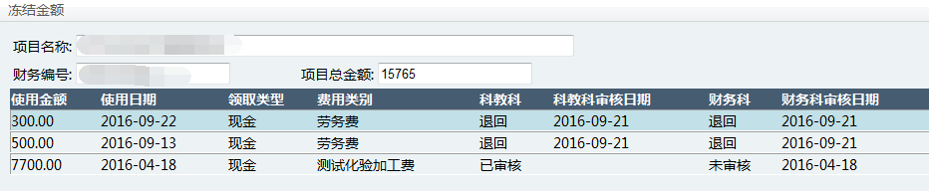

课题基金经费支出操作

查询未结束的课题基金支出明细
点击【经费支出明细】显示对应项目中对应已申请但未结束的经费支出明细，退回状态需要自己手工点击对应的作废按钮，再重新申请新的经费支出。
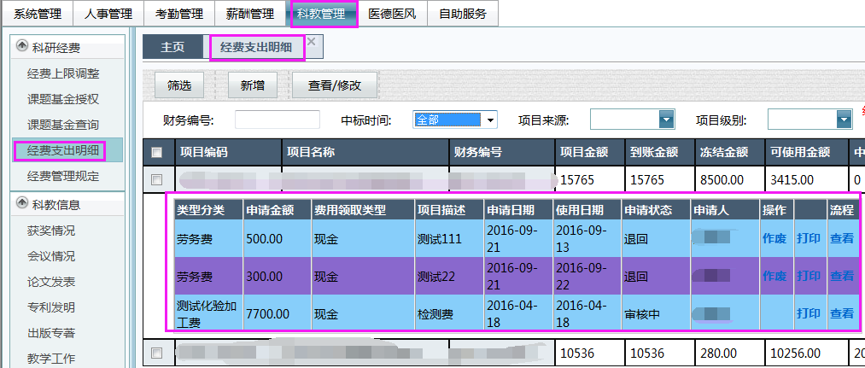

新增经费明细申请
第一步：先进入【经费支出明细】界面，点击【新增】按钮，进入经费支出填写界面。
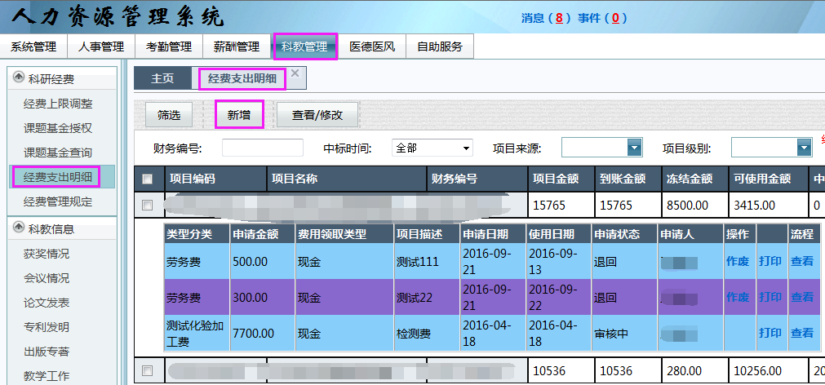
第二步：在【经费支出明细】填写界面中输入财务编码，并按回车键自动检索相关信息。
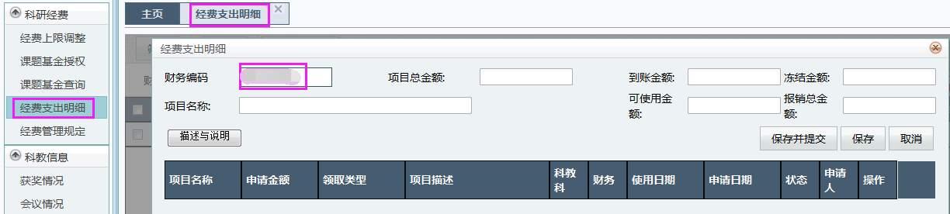
第三步：检索出对应的项目信息，然后选择需要报销的费用类型，点击【添加】按钮。
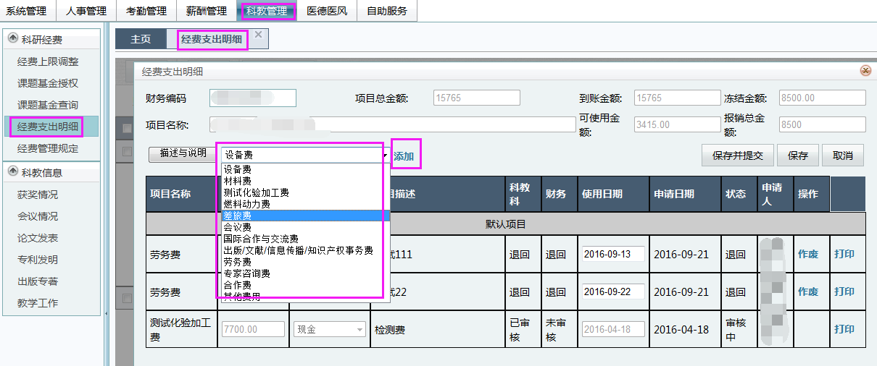
第四步：填写申请金额、领取类型、项目描述、使用日期，然后点击【保存并提交】按钮
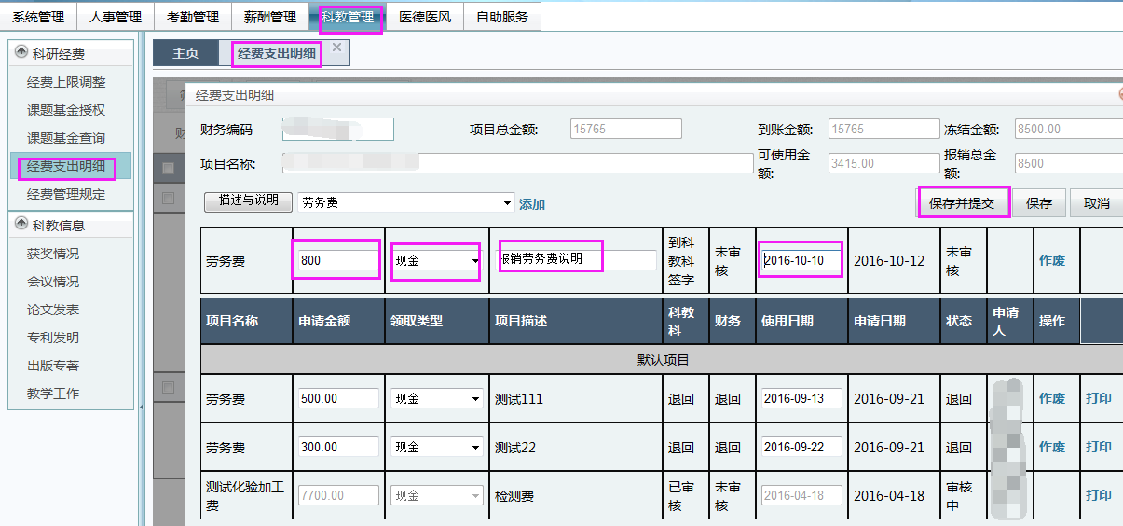

修改经费支出明细
进入【经费支出明细】中，点击对应【作废】，然后重新填写新的申请单或者选择对应的项目，点击【查看/修改】进行操作，退回状态只能作废，再新增新的申请单。
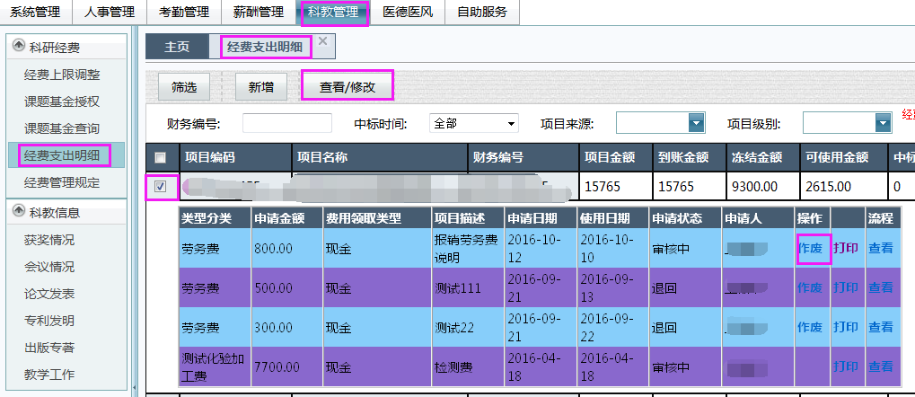

打印经费明细申请单
进入【经费支出明细】中，点击需要打印经费明细后面的【打印】按钮。
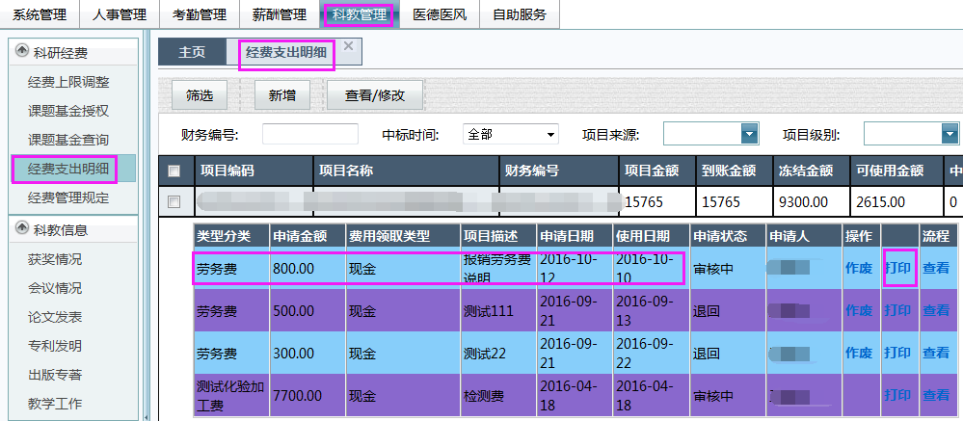
进入打印界面，点击左上角的打印小图标。
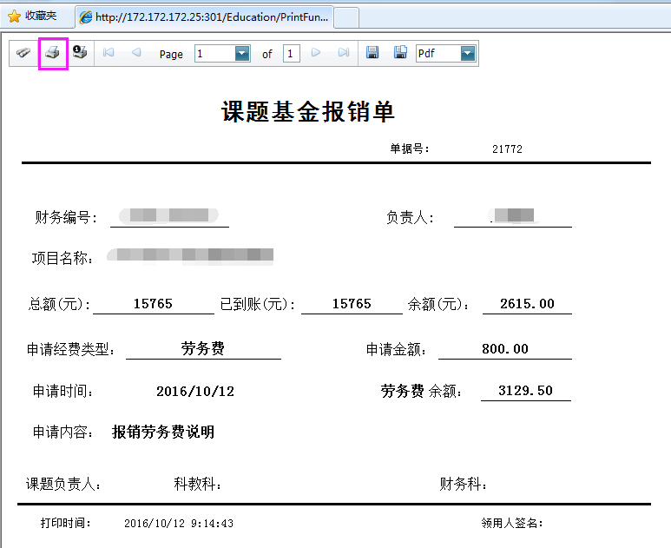

查看经费支出申请到办理流程
进入【经费支出明细】界面，点击对应经费支出明细中的【流程】下面的【查看】
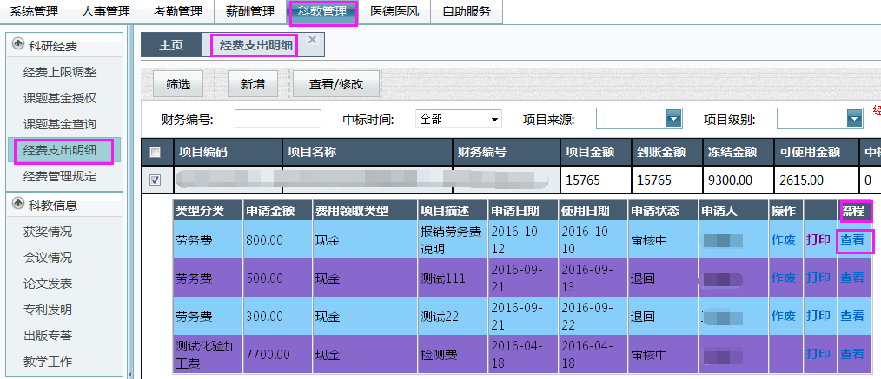
进入【经费支出审批】界面进行查看
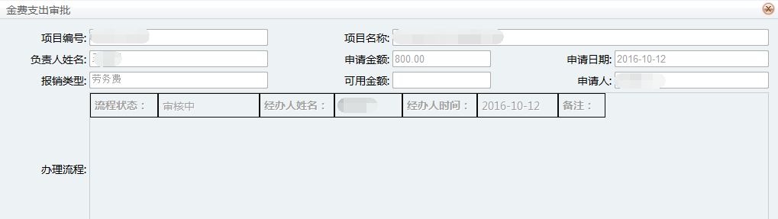

经费上限调整操作

增加【经费上限调整】申请
进入【经费上限调整】界面，点击【新增】按钮进入对应界面，填写财务编号，按回车键检索对应的科研经费项目。
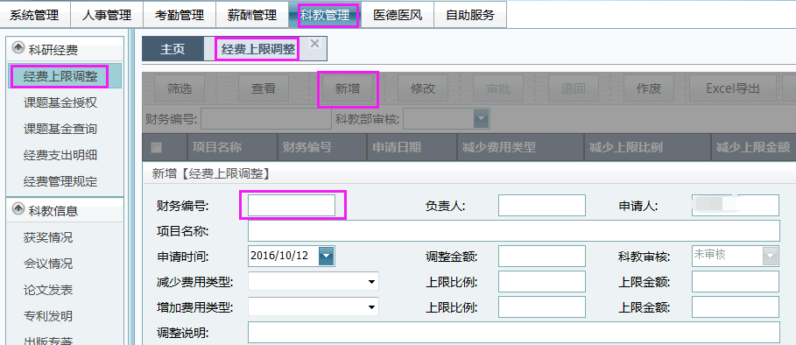
在新增【经费上限调整】界面选择减少费用类型、增加费用类型，输入调整金额，调整说明，点击【保存】按钮。
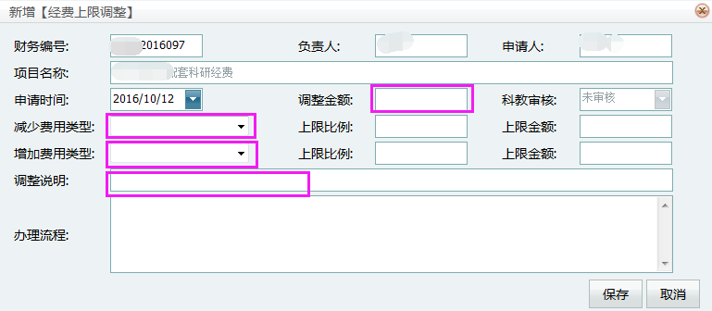

修改【经费上限调整】申请
进入【经费上限调整】界面，选中对应的申请，点击【修改】按钮，进入修改界面修改后点击【保存】按钮。
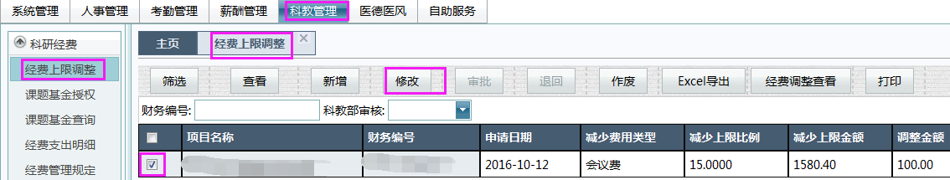

打印【经费上限调整】申请单
进入【经费上限调整】界面，选中对应的申请，点击【打印】按钮，进入打印界面
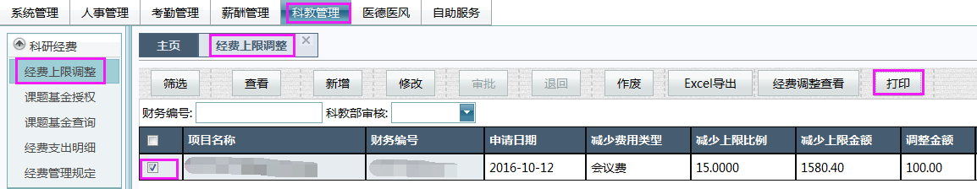在打印界面中点击左上角的打印小图标
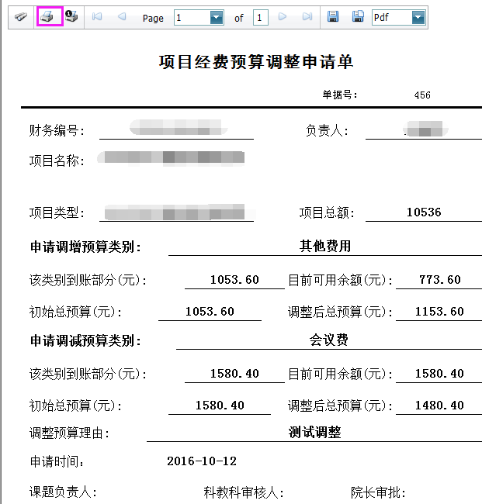

查询已经完成【经费上限调整】
进入【经费上限调整】界面，点击【经费调整查看】按钮，进入对应界面。
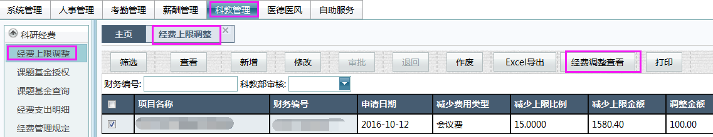

课题基金授权操作

增加课题基金授权用户
进入【课题基金授权】界面，点击【新增】按钮，进入新增【基金课题授权】，输入财务编号，按回车按钮检索对应的课题项目，选择授权用户，点击【保存】按钮。
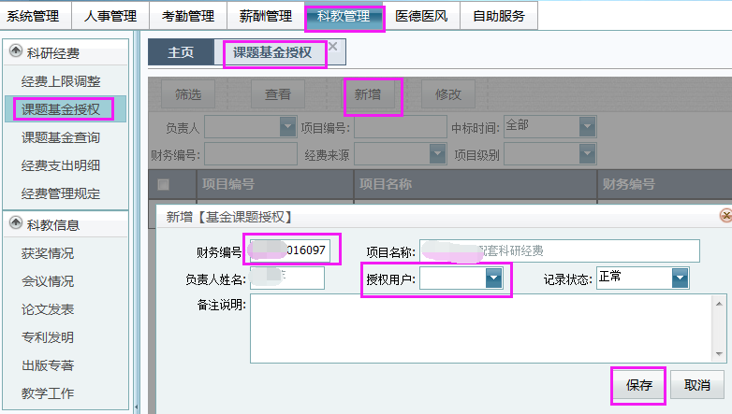

取消课题基金授权用户权限
进入【课题基金授权】界面，选中对应的项目，点击【修改】按钮进入修改界面，选择记录状态中作废，点击【保存】按钮
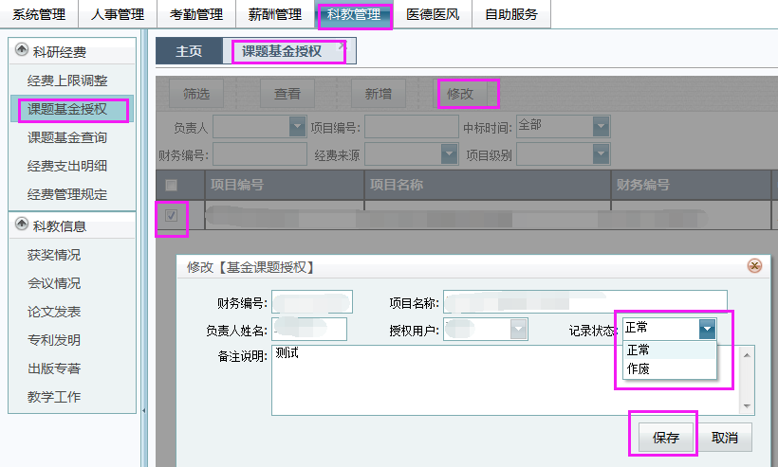

经费管理规定操作

查询【经费管理规定】相关内容
进入【经费管理规定】界面，显示对应规定的文件名称列表
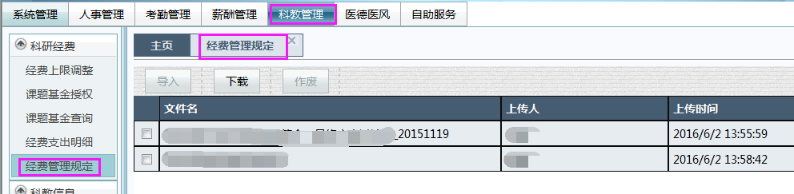

下载【经费管理规定】文档
进入【经费管理规定】界面，选择对应的文件名，点击【下载】按钮，跳出文件下载对话框，点击【保存】或者【打开】按钮。
